Instruktion LIEHSE

Vorbereitung
Beim Aufbau der Materialien für das Studienpaket, bevor das erste Kind kommt.
- Der Laptop ist am Netz oder hat genügend Strom.
- Kein Bildschirmschoner oder Stromsparmodus (Standby, Ruhezustand) ist eingeschaltet. (Obacht: Verschiedene Betriebssysteme schalten so eine Funktion auch erst ein, wenn der Netzstecker gezogen wird.)
- Die Web-Oberfläche der Box ist geladen, der unterste Zahlenwert auf 3 gesetzt.

Eingang
Das Kind hat Platz genommen oder sitzt schon da von der vorhergehenden Studie.
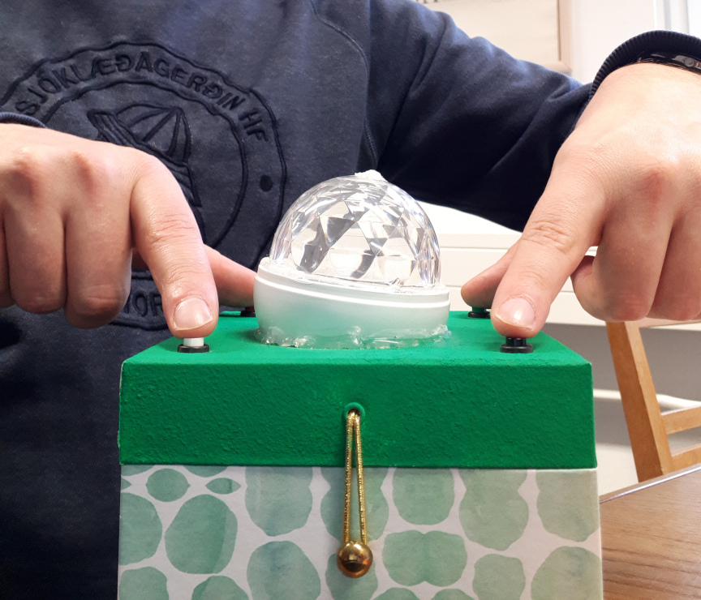
- Leere Oberfläche. Auf der Web-Oberfläche der Box die vorherigen Daten löschen, u.U. den Inhalt des Datenfeldes auch (reinklicken, Strg+A [Mac: ⌘+A] damit alles markiert ist, löschen).
- Probanden-ID eingeben. Format: 20190405_16_0 wenn heute der 05. April ist, Kind Nummer 16 (fortlaufend gezählt für die ganze Studie) da ist und die Kontrollbedingung vorgesehen ist.
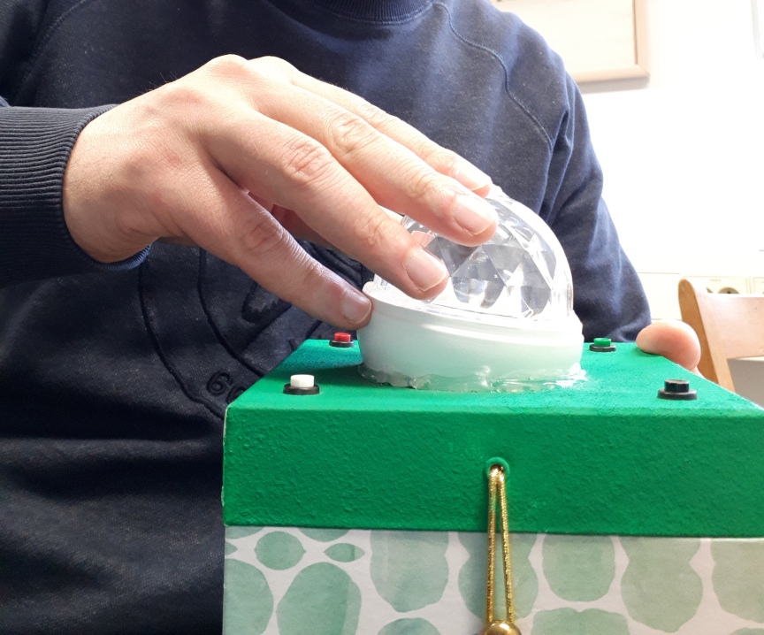
- Beginn der Prozedur mit dem Kind:
„Guck mal hier, ich will dir so gerne (noch) die Box hier zeigen.
Guck mal, da sind vier Schalter <Fig. 1>
und ne Lampe. <Fig. 2>
Und die Lampe, die kann angehen.
Aber dafür musst du einen oder mehrere Schalter gleichzeitig drücken.“

Bedingungen
Nur eine pro Kind. Wichtig: das Kind ist alleine, wenn der Trial losgeht.
- 0 “Control”
Probier mal!
- 1 “Unmarked”
Das hat mit dem weißen Schalter hier zu tun.
- 2 “Marked”
Vielleicht hat das mit dem weißen Schalter hier zu tun.
- 3 “Unmarked disjunctive”
Das hat mit dem weißen ODER mit dem roten Schalter zu tun.
- 4 “Marked disjunctive”
Vielleicht hat das mit dem weißen ODER mit dem roten Schalter zu tun.

Ende
Wenn du nicht mehr weitermachen willst, dann holste mich wieder rein.

Nachphase
Das Kind hat euch wieder reingeholt.
Oh kann ich das auch mal probieren?
- 6x rot drücken, u.U. mit dem Kind dann noch gemeinsam Licht anmachen.
- Von der Box das Datenfile herunterladen, benennen nach der Probanden-ID.

Daten
Benennung der Files
- Name Datenfile: „data_20190412_27_0.csv“
Jahr Monat Tag Subject-Nr. innerhalb der Studie Bedingung
- Name Video: „27_0.m4v“ oder „27_0.mov“ (Endung kameraabhängig)

